舵手绝技之【集合竞价抓涨停】

大家先思考一个问题：个股选择的时候你是喜欢选择放量的个股还是选择缩量的个股？
股谚有云：价增量先行、无量空涨难持续、量价齐升涨不停！这些股市谚语也足以说明成交量的重要性。那么我们如何在选股条件当中把“成交量放量”体现出来呢？
其实很简单，我们先明确一个股市术语“量比”的概念。

量比：
开市后每分钟的平均成交量与过去5个交易日每分钟平均成交量之比称之为量比。量比是衡量相对成交量的指标，在个股K线界面都会显示一个明确的数额（如下图），伴随着成交量的变化而变化。
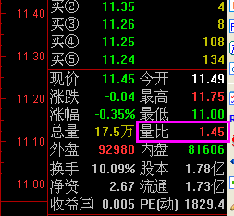
在观察成交量变化方面，卓有成效的分析工具是量比，它将某只股票在某个时点上的成交量与一段时间的成交量平均值进行比较，能够有效反映成交量的变化情况，是发现成交量异动的重要指标。
1、一般来说，若某日量比为０.８-１.５倍，则说明成交量处于正常水平；
2、量比在１.５-２.５倍之间则为温和放量，如果股价也处于温和缓升状态，则升势相对健康，可继续持股，若股价下跌，则可认定跌势难以在短期内结束，从量能的方面判断应该考虑止损离场；
3、量比在２.５-５倍，则为明显放量，若股价相应地突破重要支撑或阻力位置，则突破有效的几率颇高，可以相应地采取行动；
4、量比达５-１０倍，则为剧烈放量，如果是在个股处于长期低位出现剧烈放量突破，涨势的后续空间巨大，是“钱”途无量的象征。但是，如果在个股已有巨大涨幅的情况下出现如此剧烈的放量，则值得高度警惕。
5、某日量比达到１０倍以上的股票，一般可以考虑反向操作。在涨势中出现这种情形，说明见顶的可能性极大，即使不是彻底反转，至少涨势会休整相当长一段时间。在股票处于绵绵阴跌的后期，突然出现的巨大量比，说明该股在目前位置彻底释放了下跌动能。
6、量比达到２０倍以上的情形基本上每天都有一两单，是极端放量的一种表现，这种情况的反转意义特别强烈，如果在连续的上涨之后，成交量极端放大，但股价出现“滞涨”现象，则是涨势行将死亡的强烈信号。当某只股票在跌势中出现极端放量，往往是建仓的大好时机。
7、量比在0.5倍以下的缩量情形也值得好好关注，其实严重缩量不仅显示了交易不活跃的表象，同时也暗藏着一定的市场机会。缩量创新高的股票多数是长庄股，缩量能创出新高，说明庄家控盘程度相当高，而且可以排除拉高出货的可能。缩量调整的股票，伴随着股价下跌成交量萎缩到极致，这说明投资者极度惜售，所谓地量见地价，地量往往也是大盘或者个股见底的标志之一。另外，放量突破某个重要阻力位之后缩量回调的个股，往往也是不可多得的买入对象。

集合竞价选股
明确了“量比”的概念，接下来我们解析集合竞价抓涨停步骤。
1、在9点25分集合竞价出数据后，直至9点30分正式交易前的5分钟内，我们打开沪深A涨幅排行榜（60回车），拖动下方滚动条找到“量比”项，左键单击量比，个股会自动按照量比大小情况进行降序排列。
如下图：
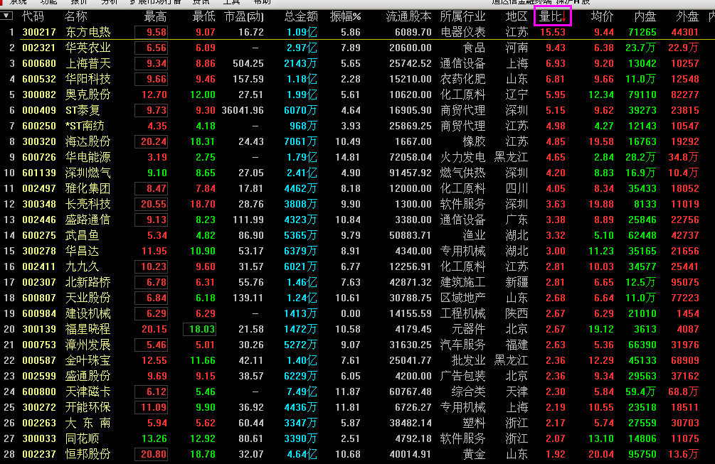
2、左键单击排行榜中的第一支股票，然后按住键盘的Shift 键不要放开，再点击当前界面当中的最后一支股票，这样该界面当中所有的个股都会被选定。然后右键单击所选定界面会弹出如下窗口
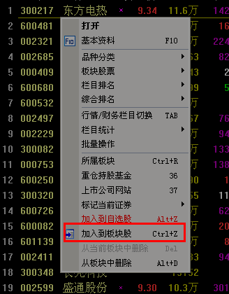
左键单击“加入到板块股”，弹出如下窗口
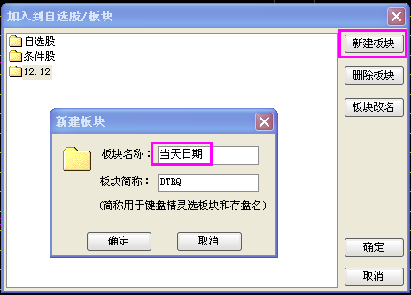
我们点击“新建板块”，板块名称我们可以自命名为当天的日期，例如1212（即12月12日）。起好名字后点击确定，我们新建的板块文件夹就会出现，如上图，首先点击该板块（新建的板块），然后点击窗口右下角的确定，刚才我们所选定的个股就自动添加到我们新建的板块当中。
3、在行情界面输入我们新建板块名称的首字母，以上面新建板块为例，我们输入1212然后按回车键就调出了我们新建板块的所有个股。然后点击一下涨跌进行涨跌幅重新排序，把选定板块当中涨幅比较大（股价涨幅在7%以上）、股价下跌的个股、ST股删除，这样板块当中所剩下的个股就是我们所要跟踪关注的目标股。
对于筛选出来的个股我们逐一分析，进行精选，首先看日线图形形态，如果股价前几个交易日短线涨幅比较大或者股价已经处在相对高位、主力资金有出货迹象，这样的个股我们不碰，规避短线追高的风险！宁可错过，不要犯错。
其次，可以看分时形态，看个股分时图价格上攻过程当中黄色的均价线是否联动跟涨，均价线其实质也反映了个股量能情况，如果黄色均价线同步上涨则股价持续上攻力度较强，如果股价上攻过程当中黄色均价线没有同步上攻，股价冲高后往往会再次回踩黄色均价线，我们可以二次低吸。
再次，看一下价格上攻过程当中，下方分时量能是否有效放量，量价齐升，上攻力度才能更强势，如果股价回落不缩量，如果反身再次上冲也是我们的二次买点。
备注：
只要大盘环境不是太差，此法基本每天在开盘之前都能提前选定冲击涨停板的个股。
买入要坚决，选中个股之后如果打算建仓，可以直接以当天的涨停板价格挂单（确保第一时间成交）——实际成交价格是当时挂单时的盘面卖一价格，而不是以涨停板价格成交。
个股分时图中如果价格在冲高过程当中黄色均价线联动上涨，这样的个股量价配合完美我们可以果断跟进，如果价格快速上涨，而黄色均价线没有联动跟涨，说明该股量能没有有效跟进，短线急涨之后往往会有调整，股价回踩黄色均价线支撑有效后是我们绝佳的二次进场点。
每天抓涨停纵然刺激，但我们一定不能忘记风险！建仓任何个股不可能100%上涨，对于误判的个股第二天果断止损离场，不犯大错，一定能够做到大赚小赔，整体稳健盈利！
通过【集合竞价抓涨停】精选出的个股如能同时符合财神的【形态选股法】必能锦上添花！二者配合使用，相得益彰，定能大大提高我们的实战成功率！
目前很多股友在学习、模仿财神的【集合竞价抓涨停】选股法，但部分股友只学会其形，没学到其神！选股步骤本身很简单，对于选出的个股如何精选、如何第一时间锁定建仓目标股这是大家所要学习的重点。实盘操作是最好的试金石！锁定教室，留意财神实盘讲课，是骡子是马我们实盘中见分晓！
——舵手

